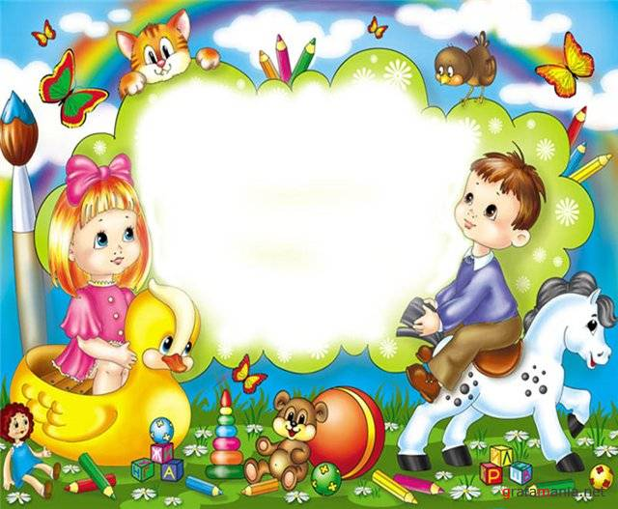
„Copilăria este partea tangibilă din Paradis”
-Claudiu Ovidiu Tofeni-
REVISTA GRUPEI „NĂZDRĂVANII”
-2013-
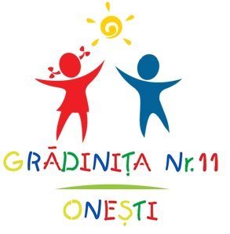

Redactor revistă, prof. înv. preşc. HURMUZACHE CORNELIA
CUPRINS

- NE PREZENTĂM.............................pag. 3
- CE ŞTIM!........................................... pag.4
- SUNTEM CREATIVI....................... pag.5
- ŞTIM SĂ CREĂM POVEŞTI.......... pag.6
- PAGINA COPIILOR ISTEŢI.......... pag.11
- GHIOCELUL (pov.creată)...............pag.12
- ARTICOL...........................................pag.13
- DORUL DE COPILĂRIE.................pag.14

REDACTOR REVISTĂ, prof. înv. preşc. HURMUZACHE CORNELIA
MIRAJUL COPILĂRIEI
NR. 1, MAI 2013
NE PREZENTĂM...
NE PREZENTĂM...
E
NE PREZENTĂM...

NE PREZENTĂM...

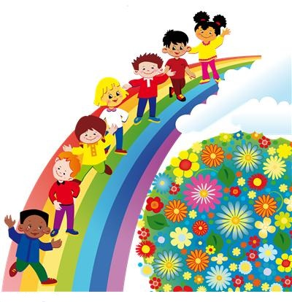
Suntem o grupă de copii năzdrăvani şi Doamna noastră ne salută câteodată aşa. Uneori suntem flori de toamnă sau de primăvară, dinozauri colţoşi sau alte animale, fulgi de zăpadă sau fluturi. Suntem şi mari şi mici, şi veseli şi trişti, şi ascultători dar şi fiţoşi, suntem isteţi, dinamici, vioi, spontani, creativi, gălăgioşi, tăcuţi. Suntem copii ca toţi copiii de pe acest pământ. Părinţii noştri şi Doamna ne iubesc aşa cum suntem, necondiţionat. Şi noi îi iubim la fel.
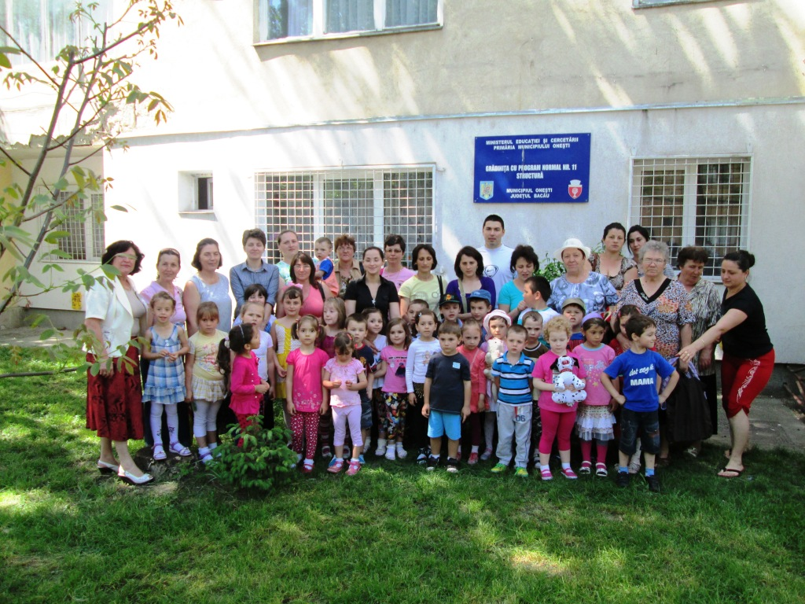

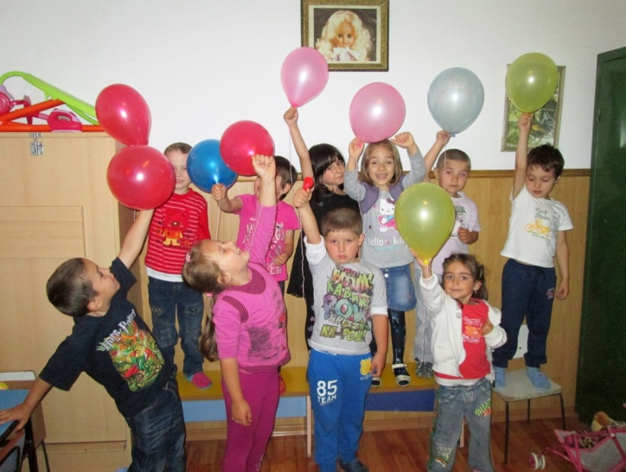

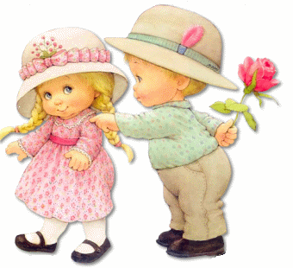
CE ŞTIM!

Ştim să ne distrăm...
Ştim să facem o serbare...

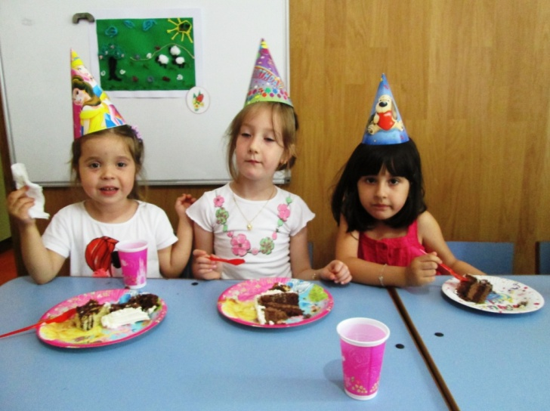
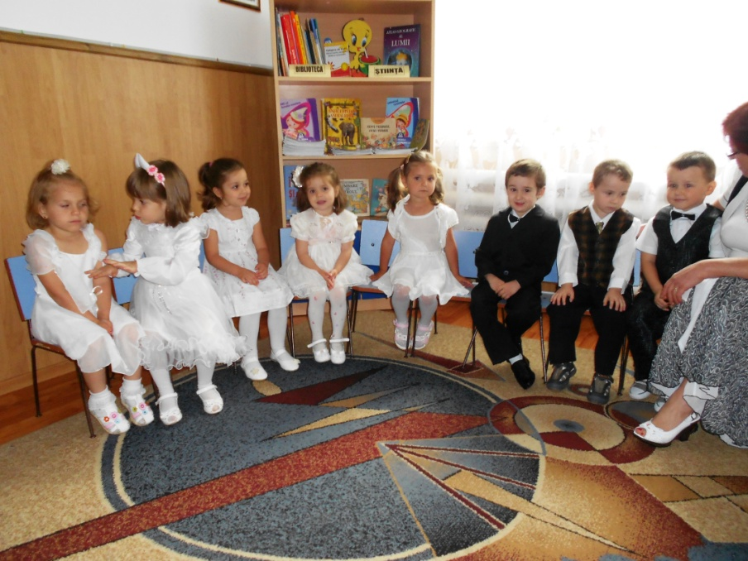

Ştim să modelăm...

Ştim să construim...
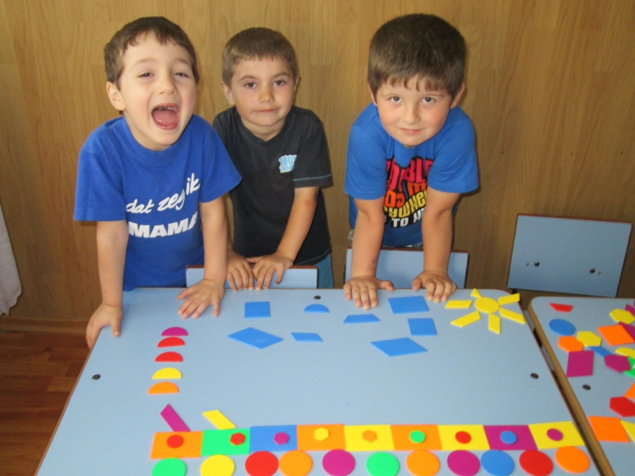
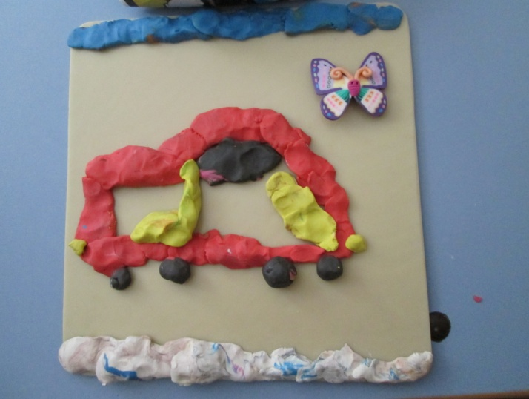

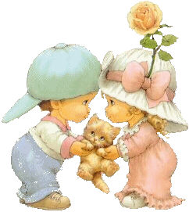
Ştim să pictăm...
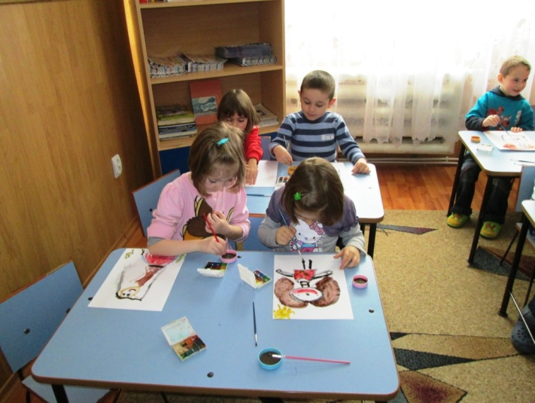

SUNTEM CREATIVI

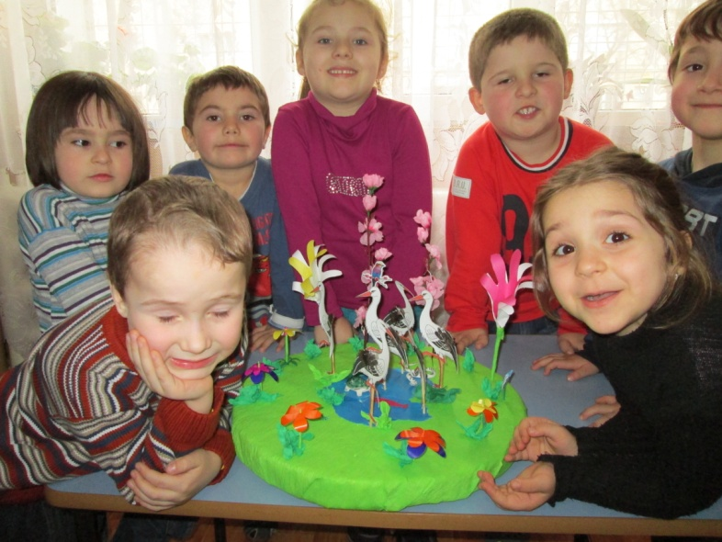
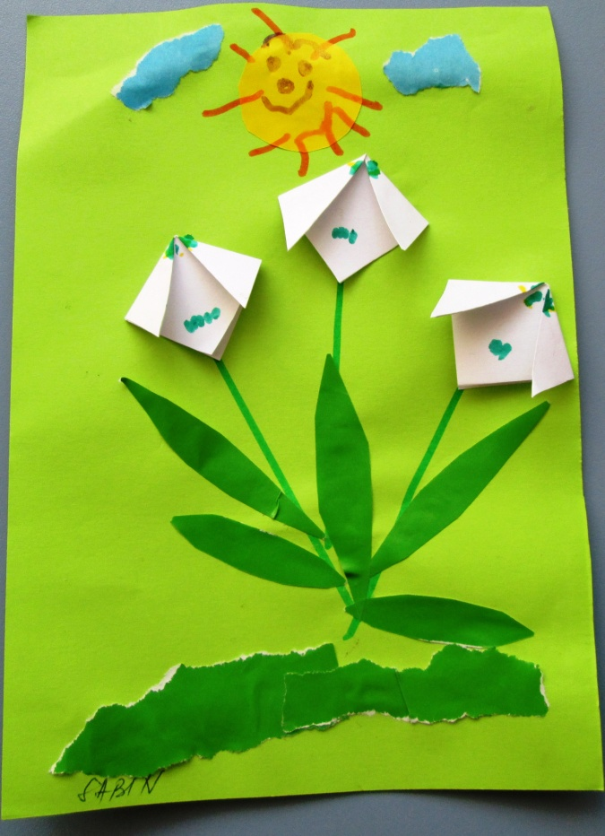

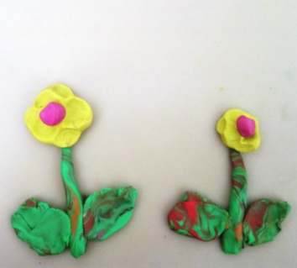

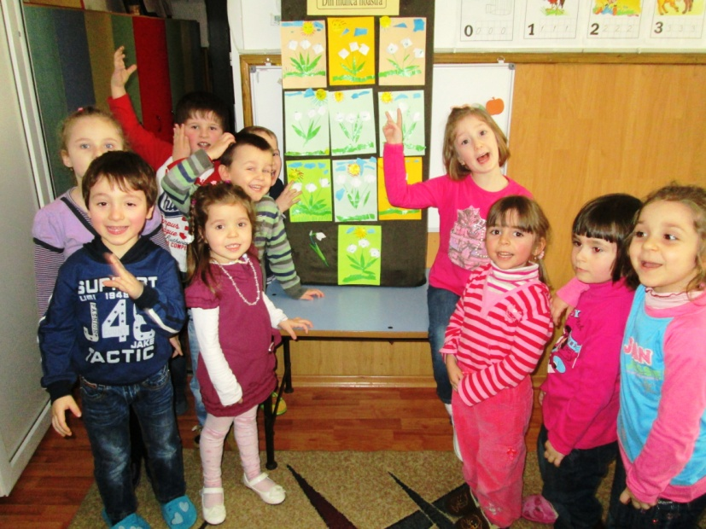
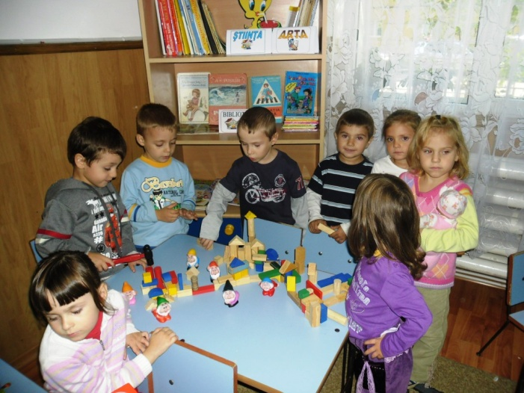

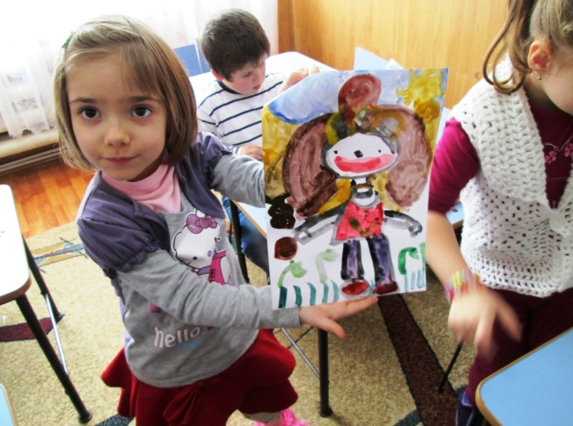
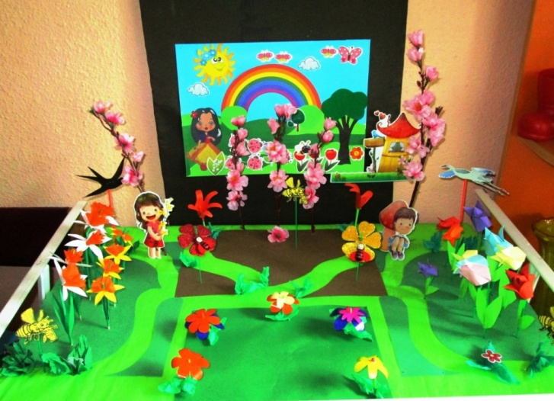

„Carul nostru e plin cu flori, fiecare floare e un copil, fiecare copil e un zâmbet pe buzele timpului, toate florile sunt copilărie.”
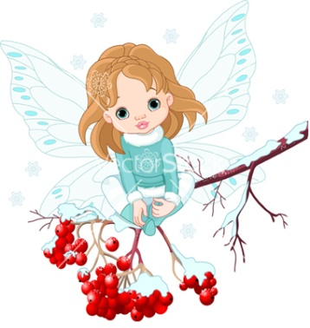
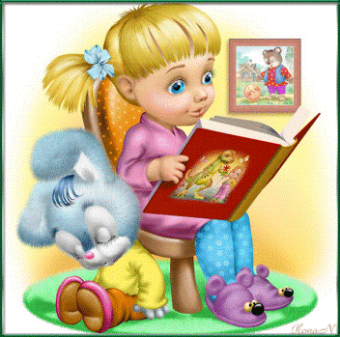
ŞTIM SĂ CREĂM POVEŞTI...

Experienţa didactică a demonstrat de fiecare dată că orice copil posedă potenţial creativ, iar creativitatea este educabilă.
POVESTIRI CREATE DE COPII „NĂZDRĂVANI”, DE 4-5 ANI

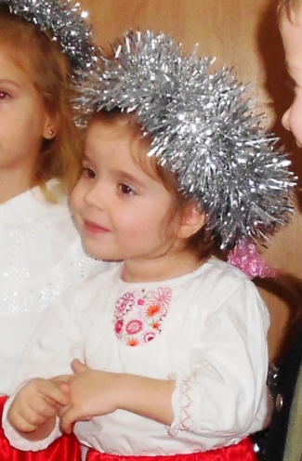

PĂDURARU MIRUNA, 4 ani şi 3 luni
Îndrumător,
Hurmuzache Cornelia
Grădiniţa P.N. Nr.11, Oneşti
Era odată ca niciodată o familie de dinozauri: mama era roz, tata era negru, fratele cel rău era verde, fratele cel bun era roşu şi surioarele erau roz.
Într-o zi fratele cel mare şi rău nu a ascultat şi a plecat în pădure unde s-a întălnit cu Dinozaurul Colţosul cu gât lung. Acesta l-a mâncat pe loc. Fratele cel mic şi cu surioarele, văzând că nu mai vine, a plecat după el. Au găsit pe Colţos dormind, i-au tăiat burta şi l-au scos pe fratele lor de acolo.
De atunci dinozaurul şi fraţii lui nu au mai plecat niciodată în pădure fără mama lor, căci ştiau că-i mănâncă Colţosul şi ceilalţi dinozauri răi.
Şi-am încălecat pe-o şa şi v-am spus povestea mea!
Şi-am încălecat pe-o şa roată şi v-am spus povestea toată!
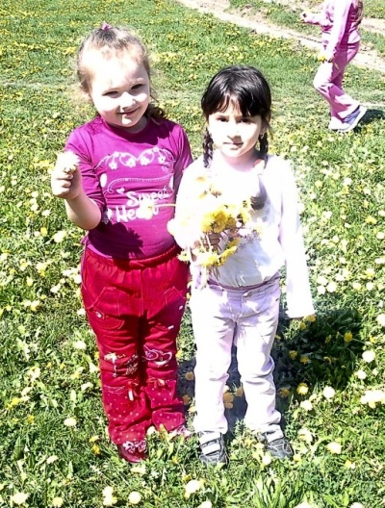

Rac Denisa-Ioana
4 ani, 6 luni
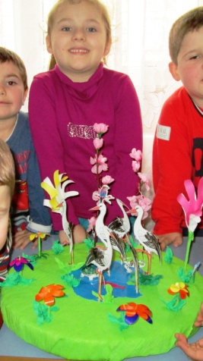
Îndrumător,
Hurmuzache Cornelia
Grădiniţa P.N. Nr.11, Oneşti

A fost odată ca niciodată o barză care era cea mai frumoasă din toată lumea.
Barza a mers, a mers până a ajuns la o rândunică și a întrebat-o:
-Vrei să fim cele mai bune prietene? Și rândunica i-a zis că da! Apoi au plecat la cuibușorul lor și au clocit ouă. După aceea au apărut puișorii din ou. Ei au zburat cu toată familia. Au zburat pe cer și au ajuns la un stol de păsări. Barza și rândunica au zis:
- Vreți să fim prietene? Și ele au zis da, da, da!
Și-am încălecat pe-o lingură mare și pe-o roată mare și v-am spus o întâmplare.
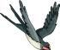

SUCIU DAVID, 5 ani şi 3 luni
Îndrumător,
Hurmuzache Cornelia
Grădiniţa P.N. Nr.11, Oneşti
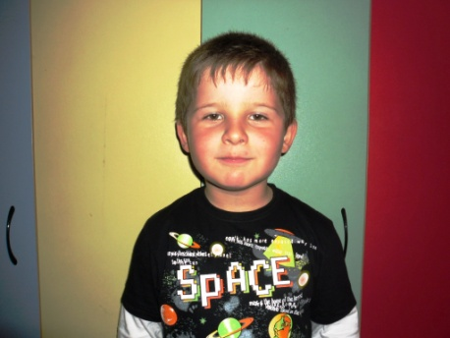
A fost odată ca niciodată un pește numit Nemo. El se ducea să-și caute mâncare și să se joace prin ocean. Acolo s-a întâlnit cu prietenul lui Meduză și au plecat amândoi să-și caute mâncare. Pe drumul lor prin ocean au văzut un mare rechin. S-au ascuns de el până rechinul aplecat. După aceea Nemo și Meduză au văzut un submarin uriaș. Ei nu s-au speriat de el ci au stat acolo și au urmărit submarinul. Deodată Nemo a auzit un sunet ciudat, era Caracatiță care se speriase de submarin.
Nemo, Meduză și Caracatiță s-au jucat și au mâncat împreună fericiți!
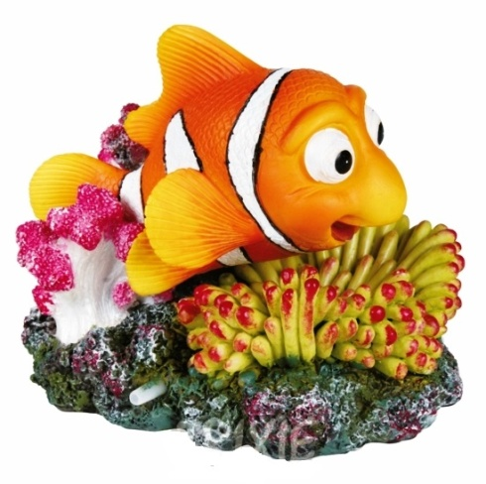
Și-am încălecat pe-o roată și v-am spus povestea toată!

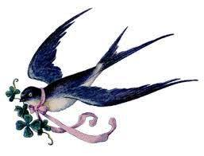
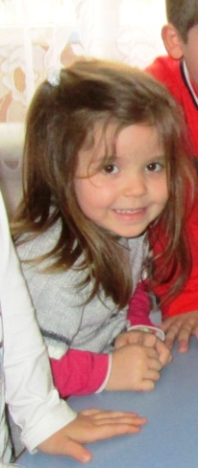
RÂNDUNICA ȘI PUII EI

PĂDURARU MIRUNA
4 ani şi 3 luni
Îndrumător,
Hurmuzache Cornelia
Grădiniţa P.N. Nr.11, Oneşti
Era odată că niciodată o rândunică. Ea s-a dus să caute mâncare și s-a întâlnit cu niște copii. A ciugulit repede mâncarea și s-a dus la cuibul ei. Apoi a plecat la plimbare și s-a întâlnit cu o barză și a întrebat-o:
-Vrei să fim prietene? Și barza i-a răspuns:
-Da!
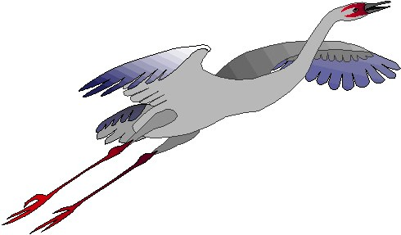
Rândunica a invitat-o să vină cu ea la cuib să-i arate puișorii ei. Puișori se jucau veseli și ciripeau cirip cirip. Unii știau să zboare. Cel mai mic a încercat și el să zboare, dar a căzut peste o ciupercuță. Văzându-i pe ceilalți cum zboară a reușit și el să zboare.
Și-am încălecat pe-o șa și v-am spus povestea mea…
Și-am încălecat pe-o lingură scurtă să trăiască cine-ascultă…
Și-am încălecat pe-o baghetă fermecată și v-am spus o poveste adevărată…

PĂDURARU MIRUNA
4 ani şi 2 luni
Într-o zi am văzut un ghiocel care a răsărit la mine, în faţa blocului. Era vesel şi frumos. Soarele a răsărit şi el! Zăpada s-a topit şi noi ne bucurăm că ieşim afară să ne jucăm.Abia aştept să se încălzească ca să ne ducem în părculeţ, unde noi ne jucăm şi adunăm melci. Dar într-o zi, când am mers acolo, nişte oameni răi au dus mulţi câini şi n-am m-ai putut aduna melci.
Şi-am încălecat pe-o şa şi v-am spus povestea mea!
Şi-am încălecat pe-o lingură scurtă să trăiască cine-ascultă!
Şi-am încălecat pe-un fus să trăiască şi cine-a spus...!
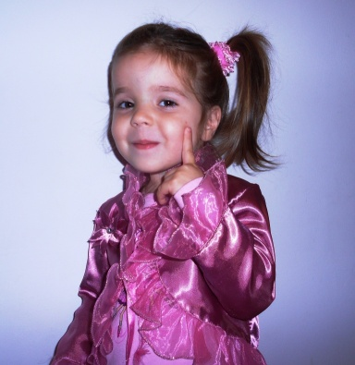

PĂDURARU MIRUNA
4 ani şi 3 luni
Îndrumător,
Hurmuzache Cornelia
Grădiniţa P.N. Nr.11, Oneşti

Ghiocelul a dat de veste că buna Primăvară a venit din nou în ţară. El abia a răsărit şi un copil l-a luat să-i arate Doamnei frumuseţea de floare. După ce l-a primit, Doamna l-a arătat copiilor din grupa „Năzdrăvanii”.
MARTIE 2013

IARNA ȘI PRIMĂVARA

PĂDURARU MIRUNA
4 ani si 5 luni

Era o dată ca niciodată, o Primăvară și Moș Viscol. Moș Viscol a răpit-o pe Primăvară și nu a vrut ca anotimpurile să se mai întoarcă, după aceea a venit Iarna curajoasă și Moș Viscol a zis:
- Iată, încă o prizonieră! Atunci Moș Viscol i-a tăiat părul Primăverii, atunci Iarna i-a dat Primăverii o soluție ca să-i crească părul. Și lui Moș Viscol nu i-a rămas decât un fir de păr. Atunci a venit și fratele lui Moș Viscol în ajutor ca să le prindă. Dar Primăvara a sărit peste capul lui și a scăpat. Atunci iar a strigat-o pe Iarna:
- Iarna, Iarna vino mai repede!
Iarna a spus:
- Lasa că știu eu ce fac! Iarna vrea să-i prindă pe amândoi într-o cușcă.

SFÂRȘIT

PAGINA COPIILOR ISTEŢI

A.
Purceluş-Colorează fiecare spaţiu cu culori diferite
în funcţie de cifre: 1-albastru, 2-roz, 3-maro închis, 4-maro
deschis
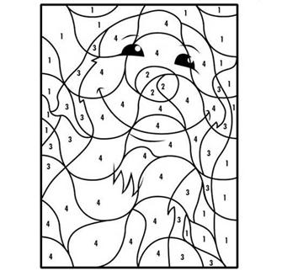
B.

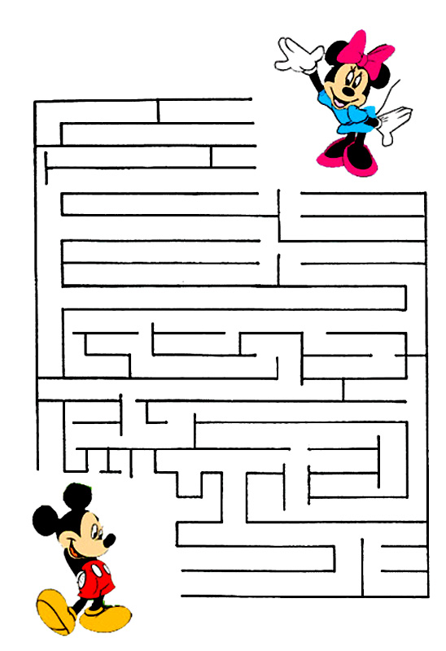
C.
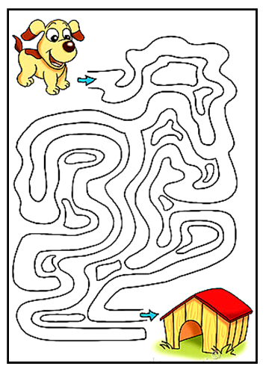
D.

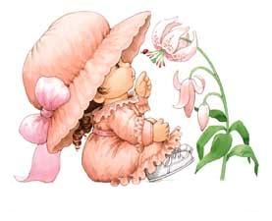
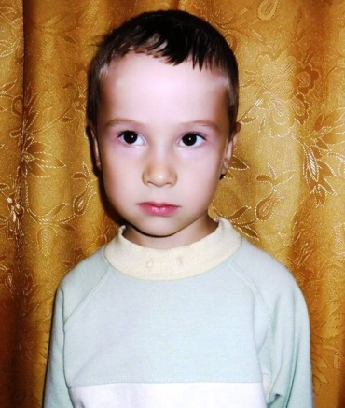
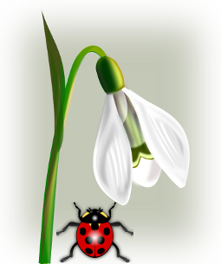

De LUCACI ROBERT
4 ani și 6 luni

Într-o zi, un copil s-a întâlnit cu un ghiocel. Copilul l-a salutat cu politețe.
- Bună, ghiocelule! Vreau să te iau la mine acasă, să ne jucăm împreună, vii?
- Da, vreau să-ți fiu prieten!
De atunci copilul de câte ori vede o floare se împrietenește cu ea!
Și-am încălecat pe-o baghetă fermacată și v-am spus o poveste adevărată.

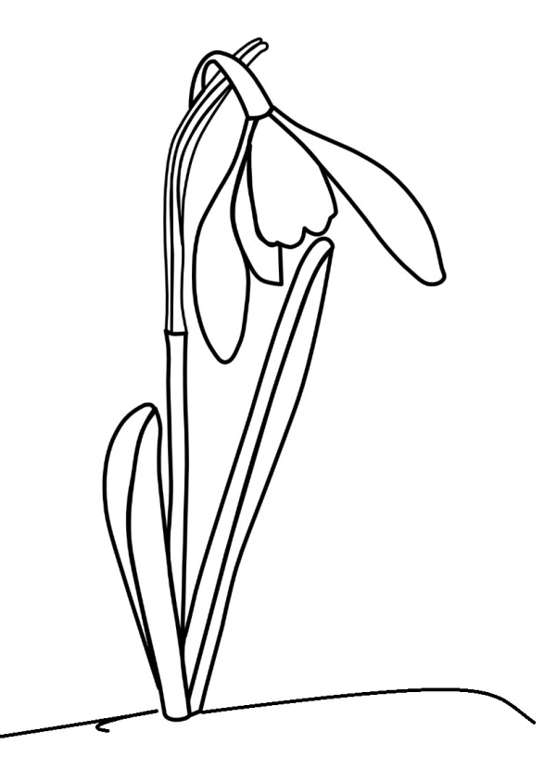
PROFESIONALISM ÎN SISTEMUL DE ÎNVĂȚĂMÂNT PREȘCOLAR
ARTICOL
prof. înv. preşc. HURMUZACHE CORNELIA
Motto: „PROFESIONALISM ÎNSEAMNĂ SĂ ȘTII CUM SĂ FACI, CÂND SĂ FACI ȘI CE SĂ FACI”
Pentru a putea vorbi de profesionalism în cariera didactică ar trebui să îl putem raporta la sistemul de calificări adaptat cerinţelor Uniunii Europene precum şi la un sistem de standarde profesionale naţionale. În înţelesul lor de criterii şi repere de calitate şi cantitate a prestaţiei celor care lucrează în sistemul educaţional, standardele nu sunt o inovaţie recentă. Ele au existat dintotdeauna în sistem sub diferite forme: ca legi, metodologii, cerinţe la examene, criterii de premiere şi de avansare, etc. În aceste forme, însă, standardele nu sunt suficient de explicite şi transparente în conţinut, nu sunt racordate între ele, uneori nu sunt destul de relevante cu privire la competenţele măsurate şi nu sunt organizate de maniera care să permită utilizarea lor ca program naţional consistent şi coerent în formarea iniţială şi continuă.
Profesionalismul educatoarei se manifestă în alegerea celor mai potrivite căi şi mijloace pentru a face accesibilă înţelegerea cunoştinţelor predate, priceperea de a organiza sub diferite forme activităţile propuse, capacitatea de a înţelege copilul, de a-l sprijini şi încuraja atunci când este cazul. Pornind de la trebuinţele preşcolarilor am putea încerca o definiţie a meseriei de educatoare: dragoste pentru copii, respect faţă de interesele şi capacităţile copiilor, capacitatea de a implica preşcolarii, conştient şi activ, în activităţile de învăţare, precum și în alte tipuri de activități educative, de responsabilizare socială și de voluntariat, încredere în capacităţile copiilor şi încurajarea lor permanentă; disponibilităţi de comunicare, afectivitate; colaborare, plăcerea de a călători în lumea basmelor şi a poveştilor, dragoste pentru poezie, disponibilitatea de a se juca alături şi cu copilul, capacitatea de a respecta libera opţiune a copiilor. Pentru a asigura dezvoltarea socio-emoțională a copiilor, este necesar ca întreaga activitate la grupă să cuprindă activități, acțiuni sau elemente care să asigure formarea și dezvoltarea la copii a abilităților de interacțiune cu adulții, cu copiii de vârste apropiate, de a accepta și respecta diversitatea, formarea comportamentelor prosociale.
Aşa cum se subliniază în scrisoarea metodică, experiența și realizările acumulate până în acest moment la nivelul învățământului preșcolar românesc ne determină să trecem la următorul nivel de performanță: acela al înțeleptului care învață să-i servească pe ceilalți, cu responsabilitate și demnitate, pentru a scoate la iveală diamantul care se ascunde în interior.
Să încercăm, împreună, să aducem în fața comunității o altfel de grădiniță, respectiv:
O grădiniță în care copiii zâmbesc, cântă și se mișcă;
O grădiniță despre care atât personalul, cât și părinții și copiii știu că le aparține și arată acest lucru (panouri, anunțuri, inițiative...);
O grădiniță în care fiecare clasă arată că este o comunitate în miniatură și fiecare copil știe că aparține unei astfel de comunități (sigla grupei stabilită, lucrată cu copiii și afișată);
O grădiniță cu reguli emanate, agreate, asumate, afișate și respectate de cei care o populează (personal, părinți, copii);
O grădiniță în care părinții sunt bineveniți oricând alături de educatoare și copii;

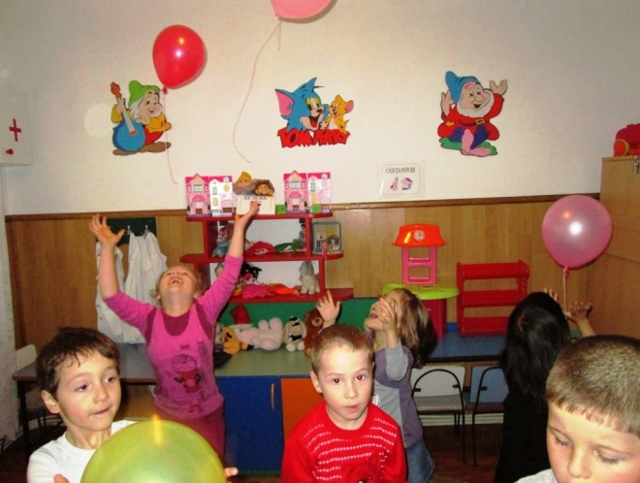
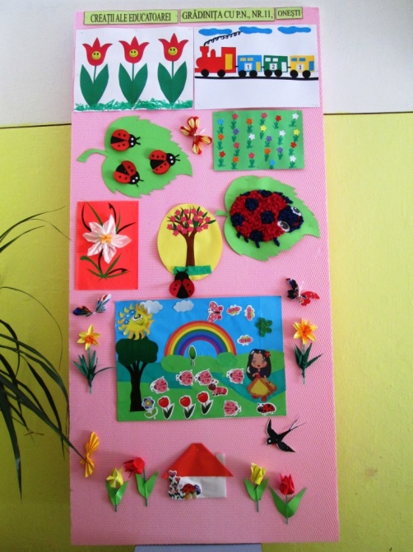
E în lume un dor mare
Ce îl porți și nu te doare
Și îl porți cu bucurie,
Dorul de copilărie
LA GRĂDI SUNTEM FERICITI!

Şi pentru ca dorul de copilărie să nu mă inunde m-am făcut educatoare! DOAMNA

